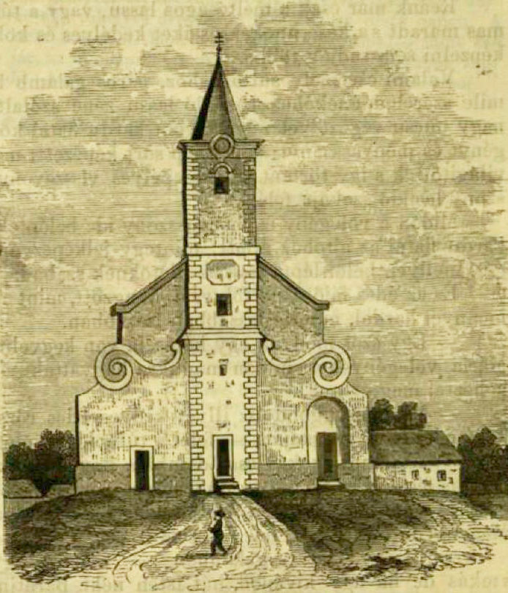

1. Rímskokatolícky kostol sv. Ladislava – historická fotka – Veľká Paka

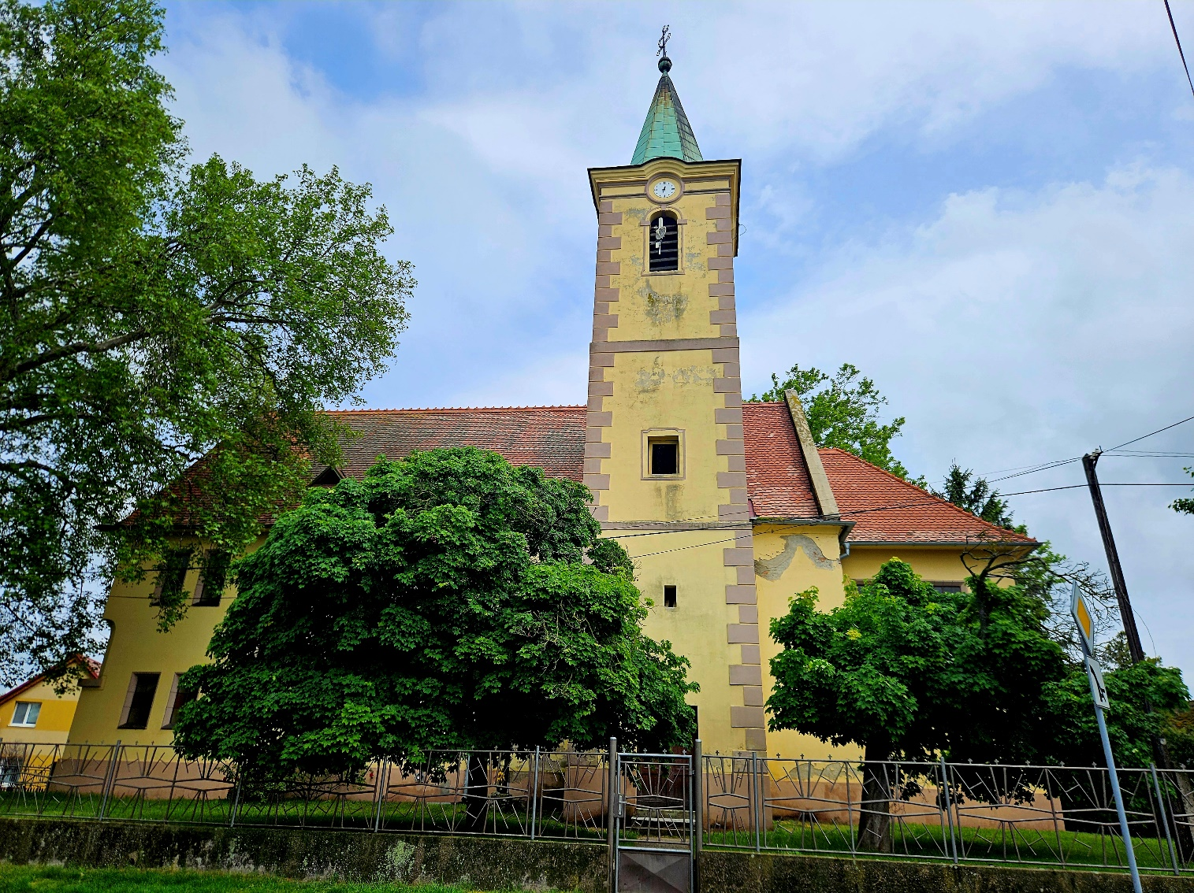

2. Rímskokatolícky kostol sv. Ladislava – Veľká Paka

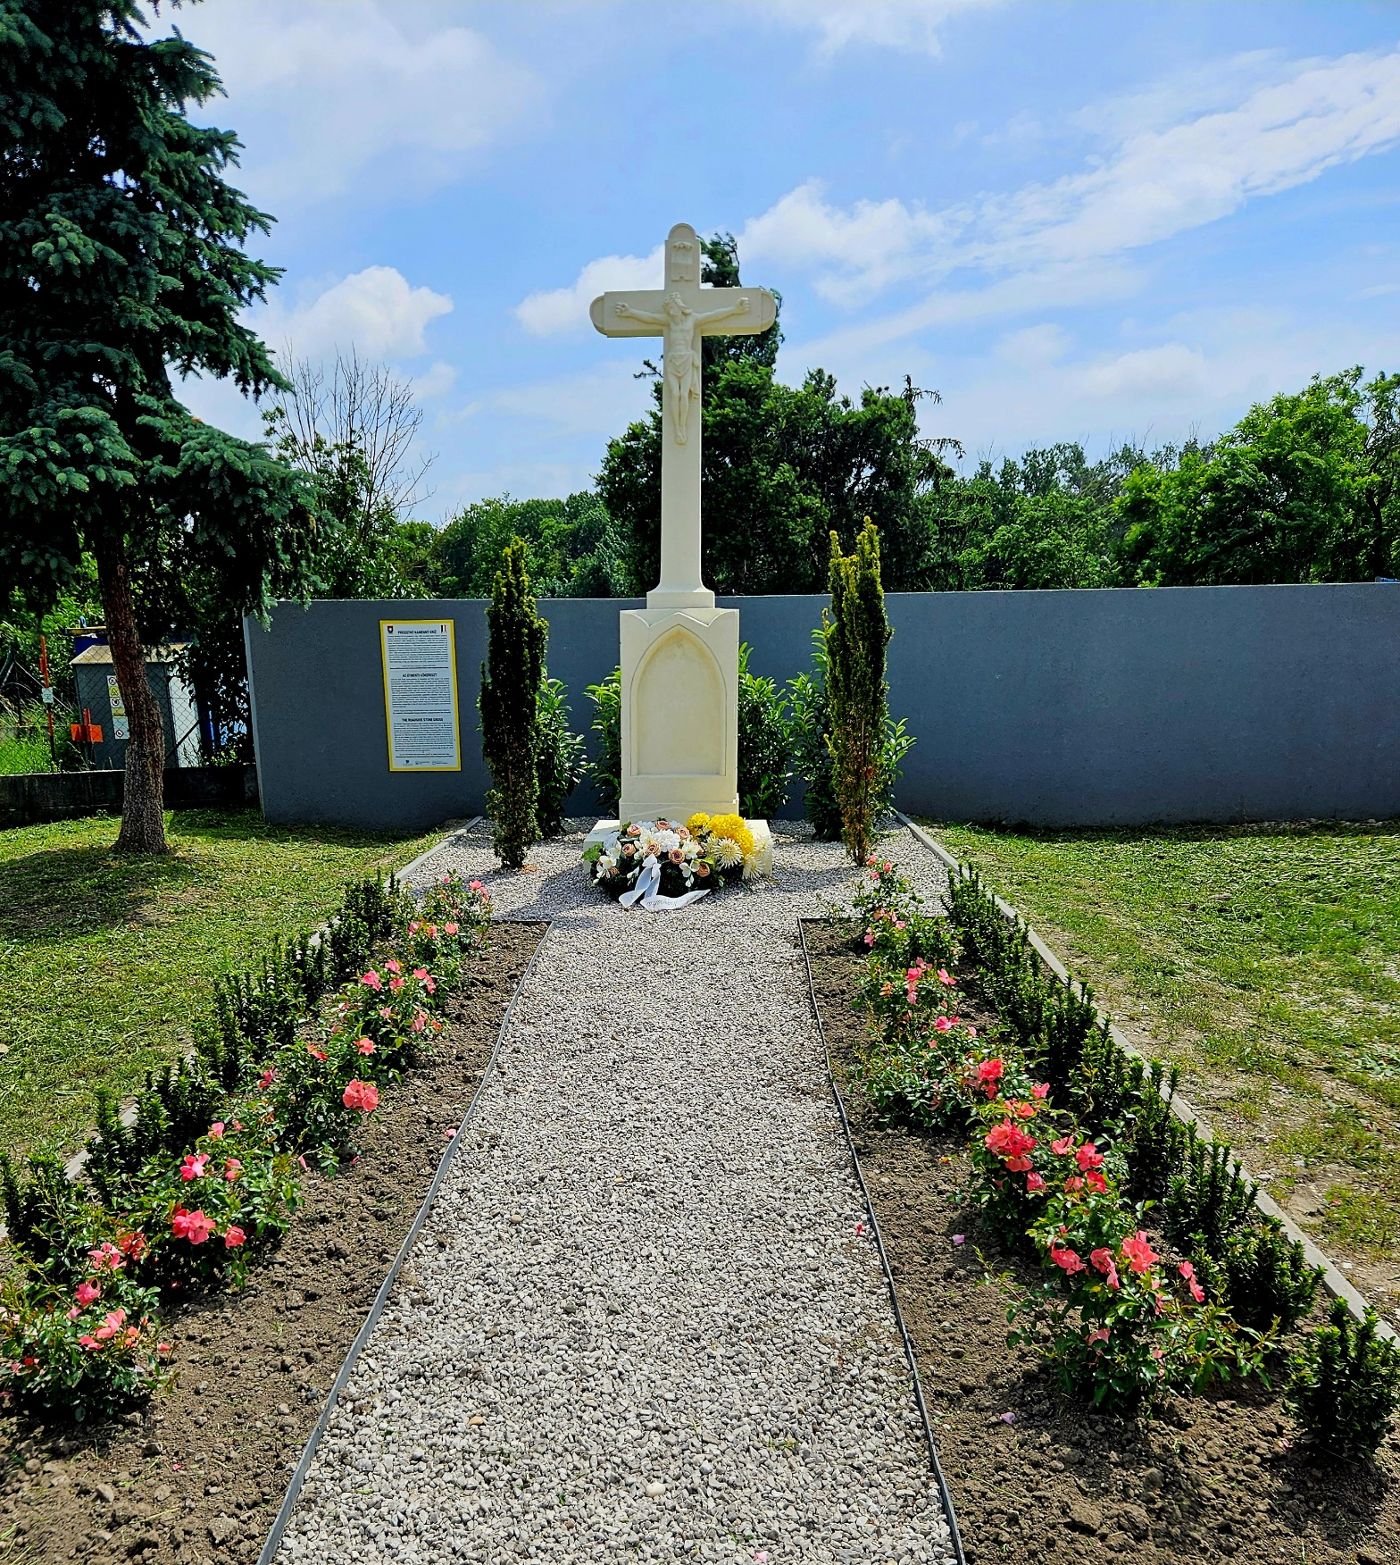

3. Prícestný kamenný kríž z roku 1883 – Veľká Paka

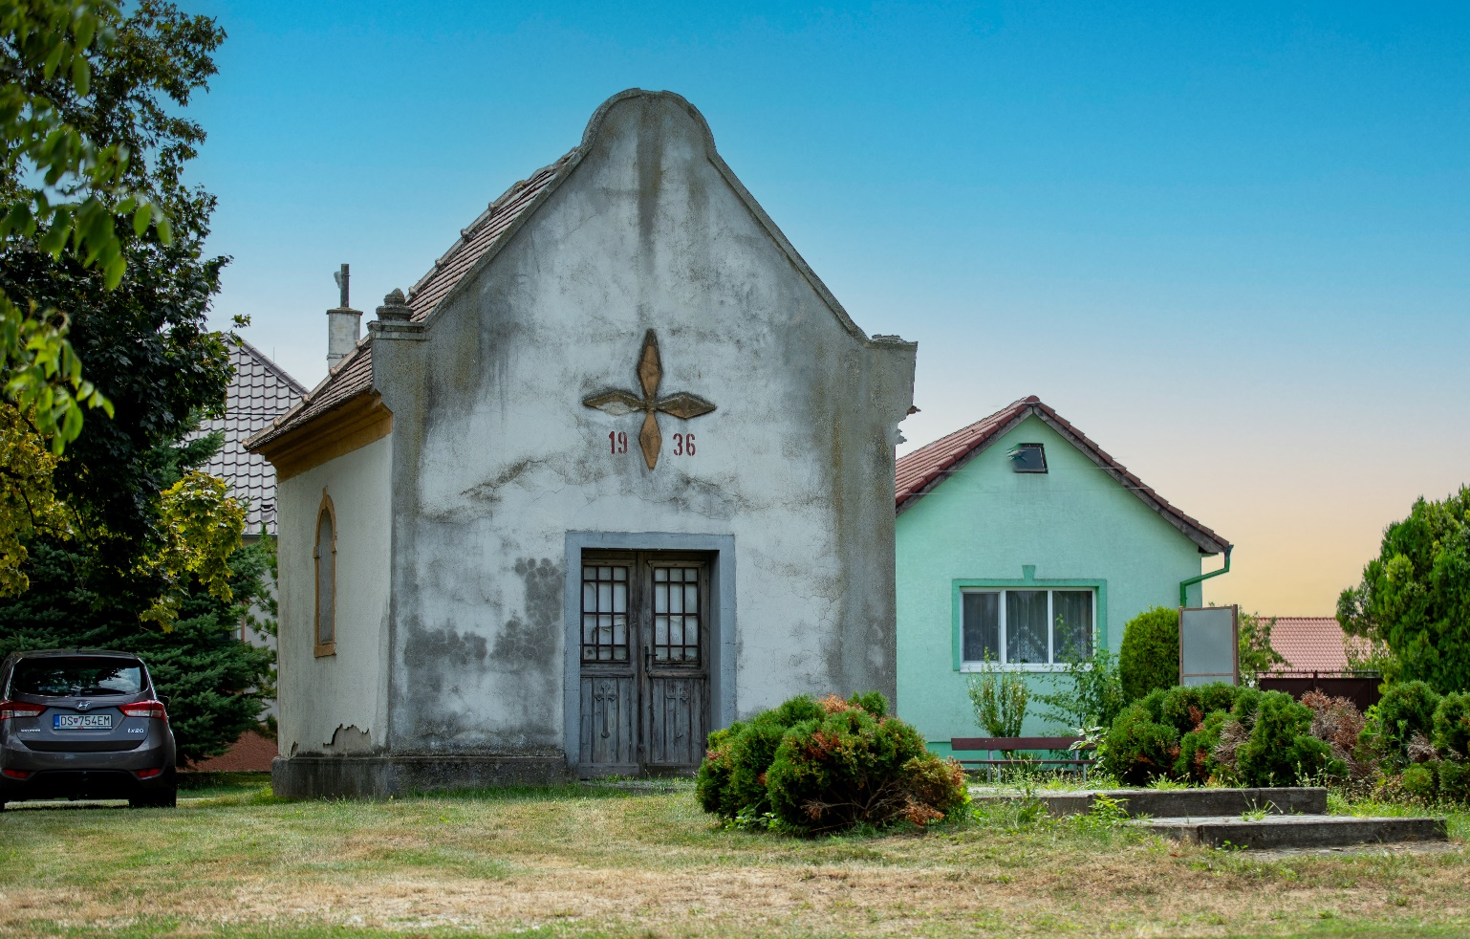

4. Rímskokatolícka kaplnka - Čukárska Paka

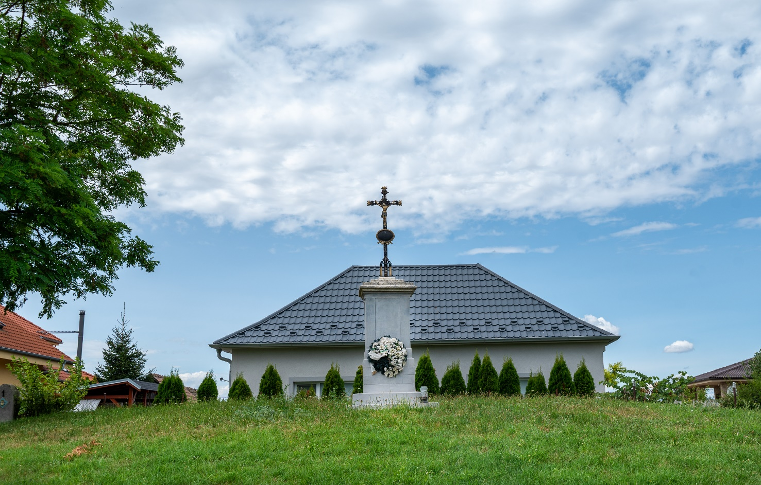

5. Mohyla zo staršej železnej doby – Čukárska Paka

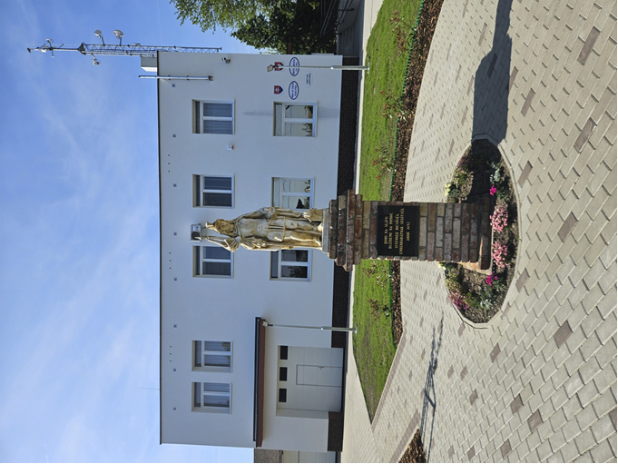

6. Sv. Florián a obecný úrad – Veľká Paka

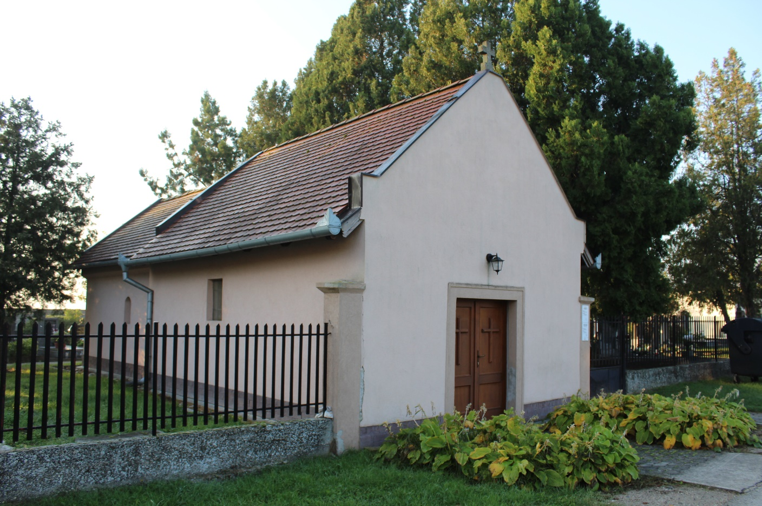

7. Rímskokatolícka kaplnka sv. Kríža z druhej polovice 19. storočia - Malá Paka

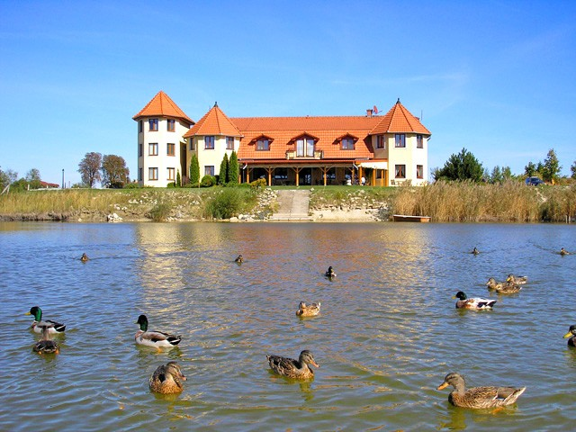

8. Penzión pri rybníku – Veľká Paka

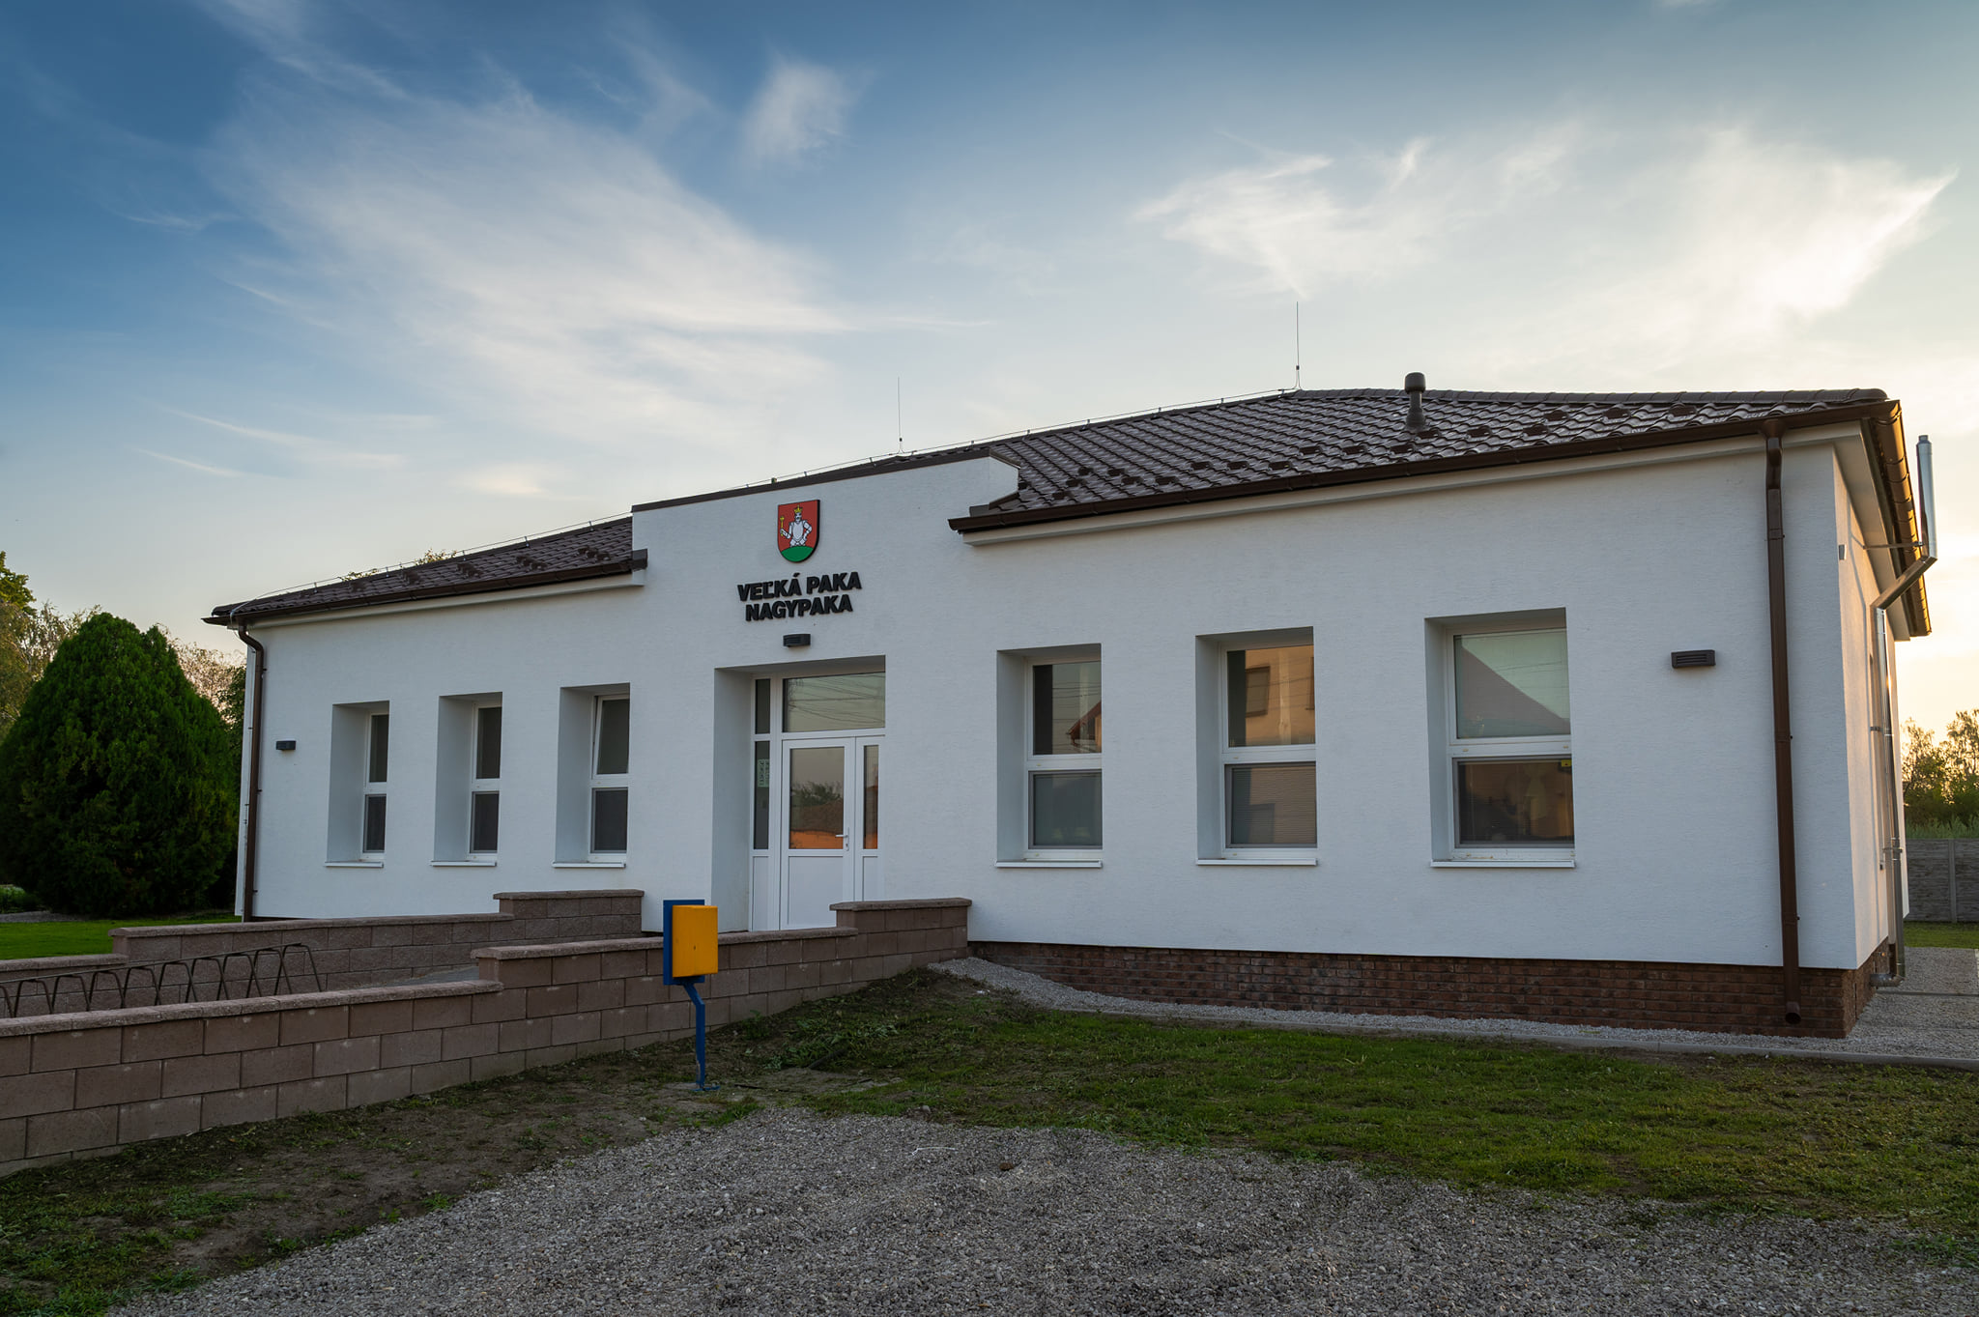

9. Administratívna budova – Veľká Paka

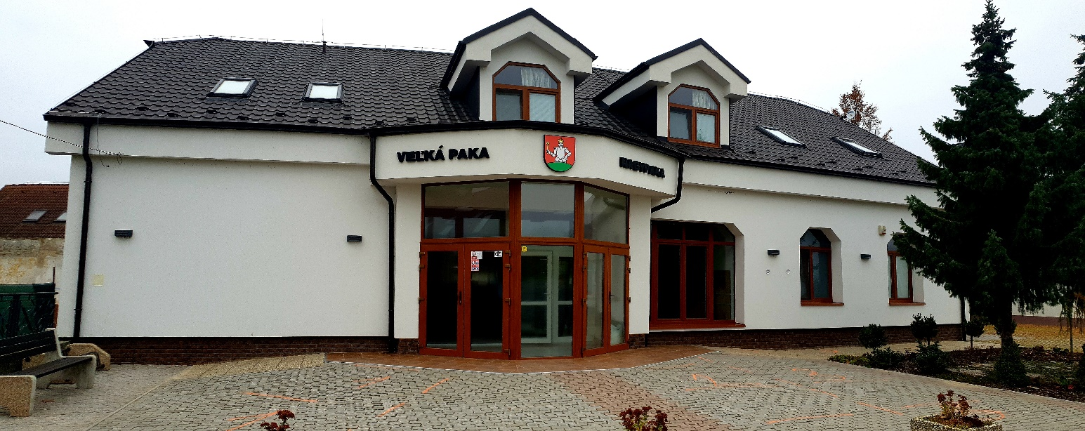

10. CVČ – kultúrny dom – Veľká Paka

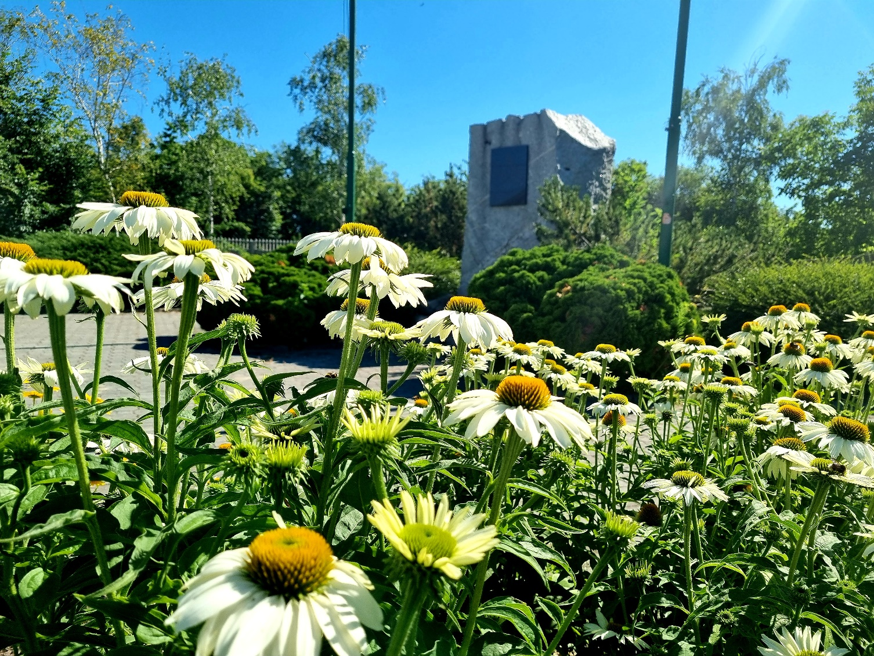

11. Park sv. Ladislava – Veľká Paka

